UNIVERSIDADE TUIUTI DO PARANÁ
DAVI EMANNOEL LOPES DE SOUZA
LUCAS MÜLLER SCUZZIATO
ANÁLISE DA VIABILIDADE TÉCNICA DE UM SERVIDOR NAS DOMÉSTICO DE BAIXO CUSTO BASEADO EM UM SINGLE BOARD COMPUTER, OPENMEDIAVAULT, NEXTCLOUD E TAILSCALE
CURITIBA
2026
DAVI EMANNOEL LOPES DE SOUZA
LUCAS MÜLLER SCUZZIATO
ANÁLISE DA VIABILIDADE TÉCNICA DE UM SERVIDOR NAS DOMÉSTICO DE BAIXO CUSTO BASEADO EM UM SINGLE BOARD COMPUTER, OPENMEDIAVAULT, NEXTCLOUD E TAILSCALE
Trabalho de Conclusão de Curso apresentado ao curso de Bacharelado em Ciência da Computação da Faculdade de Ciências Exatas e de Tecnologia da Universidade Tuiuti do Paraná, como requisito à obtenção do grau de Bacharel.
Orientador: Prof. Luiz Altamir Correa Junior
CURITIBA
2026
RESUMO
Este trabalho analisa a viabilidade técnica de um servidor Network Attached Storage (NAS) doméstico de baixo custo baseado em um Single Board Computer Radxa ROCK 4B+, com sistema base em cartão microSD e dois Solid State Drives (SSDs) SATA de 2,5 polegadas conectados por adaptadores USB-SATA. A solução emprega Armbian/Debian como sistema operacional, OpenMediaVault como camada de administração, SMB para compartilhamento local, Docker para a execução do Nextcloud, do MariaDB e do Redis, e Tailscale instalado diretamente no host para acesso remoto privado. O problema de pesquisa consiste em verificar se essa arquitetura atende cenários domésticos de armazenamento, compartilhamento, sincronização e acesso remoto com desempenho, estabilidade e administrabilidade adequados. A avaliação combinou uma fase preliminar em rede cabeada Gigabit, na qual o compartilhamento SMB atingiu cerca de 76 MB/s de escrita e 81 MB/s de leitura, e uma fase consolidada com cenários por Wi-Fi, com o NAS em Ethernet e o cliente em Wi-Fi, e com acesso remoto por Tailscale em rede móvel. No cenário híbrido, o SMB alcançou cerca de 25 MB/s de leitura e 18–19 MB/s de escrita, e o Nextcloud, 26–27 MB/s de download e 13–15 MB/s de upload; no acesso remoto, a leitura SMB ficou próxima de 26 MB/s. Os valores de referência de leitura, escrita e acesso remoto foram atendidos com o cliente cabeado, e o desempenho em Wi-Fi foi limitado pela rede sem fio do cliente. O custo-base de R$ 625,48, sem os SSDs, foi cerca de 73% inferior ao de NAS comerciais de duas baias. Conclui-se que a arquitetura é tecnicamente viável para o contexto doméstico, com limitações ligadas à rede do cliente, ao barramento USB e à configuração cuidadosa do Tailscale e dos volumes Docker.
Palavras-chave: NAS doméstico; Single Board Computer; OpenMediaVault; Nextcloud; Tailscale.
LISTA DE FIGURAS
FIGURA 1 – ARQUITETURA LÓGICA DA SOLUÇÃO IMPLEMENTADA 10
FIGURA 2 – COMPARAÇÃO GRÁFICA DE CUSTO-BASE ENTRE SOLUÇÕES (EM REAIS) 12
FIGURA 3 – FLUXOS DE ACESSO LOCAL, REMOTO E ADMINISTRATIVO 13
FIGURA 4 – PONTOS DE MEDIÇÃO E POSSÍVEIS GARGALOS 16
FIGURA 5 – FLUXOGRAMA DO PROCESSO DE AVALIAÇÃO 19
FIGURA 6 – THROUGHPUT DE REDE OBSERVADO NOS TRÊS CENÁRIOS 32
FIGURA 7 – DESEMPENHO REPRESENTATIVO DO SMB 33
FIGURA 8 – DESEMPENHO REPRESENTATIVO DO NEXTCLOUD 34
FIGURA 9 – DESEMPENHO DO SMB FRENTE AOS VALORES DE REFERÊNCIA 37
LISTA DE QUADROS
QUADRO 1 – COMPARAÇÃO DE CUSTO-BASE ENTRE A SOLUÇÃO IMPLEMENTADA E NAS COMERCIAIS DE DUAS BAIAS 12
QUADRO 2 – LIMITAÇÕES, IMPACTOS E MITIGAÇÕES 17
QUADRO 3 – CRITÉRIOS DE ANÁLISE E MÉTRICAS DE AVALIAÇÃO 18
QUADRO 4 – COMPARAÇÃO ENTRE TRABALHOS RELACIONADOS E O PROJETO 22
QUADRO 5 – CONFIGURAÇÃO FINAL DO PROTÓTIPO 24
QUADRO 6 – ETAPAS DE INSTALAÇÃO E CONFIGURAÇÃO 25
QUADRO 7 – CENÁRIOS DE TESTE 28
QUADRO 8 – FERRAMENTAS DE TESTE E MONITORAMENTO 29
QUADRO 9 – RESULTADOS PRELIMINARES E COMPLEMENTARES (REDE LOCAL E TAILSCALE) 31
QUADRO 10 – THROUGHPUT DE REDE (IPERF3) POR CENÁRIO 32
QUADRO 11 – DESEMPENHO DO COMPARTILHAMENTO SMB POR CENÁRIO 33
QUADRO 12 – DESEMPENHO DO NEXTCLOUD POR CENÁRIO 34
QUADRO 13 – COMPONENTES E CUSTO-BASE DO PROTÓTIPO 36
QUADRO 14 – RESULTADOS FRENTE AOS CRITÉRIOS DE ANÁLISE 37
QUADRO 15 – AVALIAÇÃO DE USABILIDADE E ADMINISTRABILIDADE 40
LISTA DE SIGLAS E ACRÔNIMOS
ARM Advanced RISC Machine (Máquina RISC Avançada)
CIFS Common Internet File System (Sistema de Arquivos Comum da Internet)
FTP File Transfer Protocol (Protocolo de Transferência de Arquivos)
HTTPS Hypertext Transfer Protocol Secure (Protocolo Seguro de Transferência de Hipertexto)
IDC International Data Corporation (Corporação Internacional de Dados)
LAN Local Area Network (Rede de Área Local)
NAS Network Attached Storage (Armazenamento Conectado à Rede)
NFS Network File System (Sistema de Arquivos de Rede)
OMV OpenMediaVault (software livre de administração de NAS; sem tradução)
RAM Random Access Memory (Memória de Acesso Aleatório)
SATA Serial Advanced Technology Attachment (Tecnologia Avançada de Anexação Serial)
SBC Single Board Computer (Computador de Placa Única)
SMB Server Message Block (Bloco de Mensagens do Servidor)
SSD Solid State Drive (Unidade de Estado Sólido)
TCP Transmission Control Protocol (Protocolo de Controle de Transmissão)
USB Universal Serial Bus (Barramento Serial Universal)
VPN Virtual Private Network (Rede Privada Virtual)
SUMÁRIO
1 INTRODUÇÃO 9
2 FUNDAMENTAÇÃO TEÓRICA 14
2.1 CONCEITO E FUNÇÃO DE UM NAS DOMÉSTICO 14
2.2 ARMAZENAMENTO LOCAL, NUVEM PÚBLICA E NUVEM PRIVADA 14
2.3 SINGLE BOARD COMPUTERS COMO BASE DE INFRAESTRUTURA DOMÉSTICA 14
2.4 OPENMEDIAVAULT 15
2.5 NEXTCLOUD 15
2.6 TAILSCALE E ACESSO REMOTO SEGURO 15
2.7 PONTOS DE MEDIÇÃO E LIMITAÇÕES ESPERADAS 16
2.8 CRITÉRIOS DE ANÁLISE 17
3 TRABALHOS RELACIONADOS 20
3.1 ENHANCING DATA STORAGE AND ACCESS IN CSN LABS WITH RASPBERRY PI 3B+ AND OPEN MEDIA VAULT NAS 20
3.2 USING A RASPBERRY PI AS A NETWORK-ATTACHED STORAGE DEVICE: PERFORMANCE AND LIMITATIONS 20
3.3 COMMODITY SINGLE BOARD COMPUTER CLUSTERS AND THEIR APPLICATIONS 20
3.4 NETWORK PERFORMANCE EVALUATION OF SEVERAL RASPBERRY PI MODELS FOR IPV4 AND IPV6 20
3.5 HOME NETWORK ATTACHED STORAGE (HOMENAS) USING RASPBERRY PI WITH TELEGRAM BOT NOTIFICATION 21
3.6 ANALYZING THE FEASIBILITY AND RELIABILITY OF NEXTCLOUD AS A NETWORK ATTACHED CLOUD STORAGE SOLUTION ON RASPBERRY PI 21
3.7 WIREGUARD AND MESH VPN FOR SECURE REMOTE ACCESS 21
3.8 COMPARAÇÃO ENTRE OS TRABALHOS 22
4 METODOLOGIA 23
4.1 MONTAGEM DA INFRAESTRUTURA 23
4.2 ARQUITETURA FINAL DO PROTÓTIPO 23
4.3 INSTALAÇÃO E CONFIGURAÇÃO DO SOFTWARE 24
4.4 PROCEDIMENTOS DE TESTE 25
4.4.1 Teste de Throughput Local 26
4.4.2 Teste de Throughput Remoto 26
4.4.3 Teste de Estabilidade 26
4.4.4 Teste de Consumo Energético 27
4.4.5 Monitoramento Térmico 27
4.5 CENÁRIOS DE TESTE 27
4.6 FERRAMENTAS DE IMPLEMENTAÇÃO E TESTES 28
5 RESULTADOS 30
5.1 TESTES PRELIMINARES E COMPLEMENTARES 30
5.2 DESEMPENHO DE REDE 32
5.3 COMPARTILHAMENTO SMB 32
5.4 NEXTCLOUD 33
5.5 ACESSO REMOTO POR TAILSCALE 34
5.6 ESTABILIDADE, RECURSOS, CONSUMO E RECUPERAÇÃO 34
5.7 ANÁLISE DE CUSTO 35
5.8 CONFRONTO COM OS CRITÉRIOS DE ANÁLISE 36
6 DISCUSSÃO 38
6.1 DESEMPENHO E GARGALOS 38
6.2 USABILIDADE E ADMINISTRABILIDADE 39
6.3 VIABILIDADE ECONÔMICA 40
6.4 SEGURANÇA, DISPONIBILIDADE E SOBERANIA DOS DADOS 41
6.5 LIMITAÇÕES DO ESTUDO 42
7 CONCLUSÃO 44
REFERÊNCIAS 46

1 INTRODUÇÃO
Este capítulo apresenta o contexto, a motivação e os objetivos do trabalho, estruturando o problema de pesquisa, a hipótese, os objetivos geral e específicos e a justificativa.
A quantidade de dados produzidos em ambientes domésticos cresce continuamente. Computadores pessoais, celulares, câmeras, aplicativos de mensagens, consoles, bibliotecas multimídia e rotinas de backup geram um volume cada vez maior de fotografias, vídeos, documentos e arquivos pessoais. De acordo com projeções da International Data Corporation (IDC), estima-se que o volume global de dados atinja 175 zettabytes até 2025 (REINSEL; GANTZ; RYDNING, 2018). Nesse cenário, o armazenamento deixa de ser apenas um recurso auxiliar e passa a ocupar papel estrutural nas rotinas domésticas de armazenamento, backup, sincronização e compartilhamento de dados.
Serviços de nuvem pública oferecem conveniência, sincronização automática e acesso remoto, mas também criam dependência da conectividade externa, da política comercial do fornecedor e da disponibilidade da infraestrutura de terceiros. O objetivo deste trabalho não é rejeitar a nuvem pública, mas investigar uma alternativa local, complementar e autoadministrada para armazenamento e sincronização de dados.
O projeto consiste na construção e na análise de um servidor Network Attached Storage (NAS) doméstico baseado em uma Radxa ROCK 4B+, com sistema operacional em cartão microSD e dois Solid State Drives (SSDs) conectados por adaptadores USB-SATA, além de OpenMediaVault, Nextcloud e Tailscale. O OpenMediaVault é utilizado como camada de administração do armazenamento em rede; o SMB fornece o compartilhamento local; o Nextcloud, executado em Docker juntamente com MariaDB e Redis, fornece recursos de nuvem privada; e o Tailscale, instalado diretamente no host, permite o acesso remoto seguro por meio de uma rede privada autenticada.
A Figura 1 apresenta a arquitetura lógica da solução implementada.
FIGURA 1 – ARQUITETURA LÓGICA DA SOLUÇÃO IMPLEMENTADA
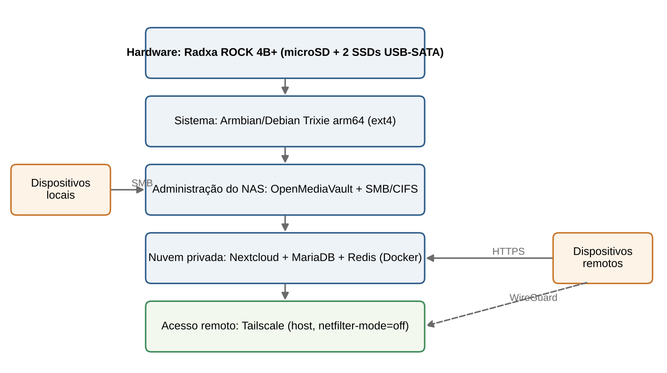
FONTE: Autoria própria
Isso posto, levanta-se o seguinte problema de pesquisa: é tecnicamente viável implementar um servidor NAS doméstico de baixo custo baseado em Single Board Computer, administrado por OpenMediaVault, complementado por Nextcloud e acessado remotamente via Tailscale, mantendo desempenho, acessibilidade, estabilidade e administrabilidade adequados ao contexto doméstico?
Como hipótese, tem-se que um servidor NAS doméstico baseado em SBC, com OpenMediaVault como camada de administração, Nextcloud como camada de nuvem privada e Tailscale como mecanismo de acesso remoto seguro, pode atender de forma satisfatória cenários domésticos de armazenamento, sincronização e compartilhamento, com custo inferior ao de NAS comerciais de entrada, ainda que apresente desempenho bruto inferior ao de equipamentos dedicados em determinadas condições de rede e de barramento.
O objetivo geral desta pesquisa é analisar a viabilidade técnica de um servidor NAS doméstico de baixo custo baseado em Single Board Computer, OpenMediaVault, Nextcloud e acesso remoto seguro. Como objetivos específicos, tem-se:
a) montar a infraestrutura física utilizando a Radxa ROCK 4B+, fonte adequada, rede cabeada, cartão microSD para o sistema e dois SSDs de 2,5 polegadas conectados por adaptadores USB-SATA;
b) instalar e configurar Armbian/Debian compatível com a plataforma escolhida;
c) instalar e configurar o OpenMediaVault como camada central de gerenciamento do NAS;
d) integrar os dois SSDs, padronizando nomenclatura, montagem e organização lógica;
e) implantar compartilhamento local por SMB/CIFS;
f) implantar o Nextcloud, com MariaDB e Redis, como camada de nuvem privada para sincronização e acesso web;
g) implantar o Tailscale no host para acesso remoto seguro ao ambiente doméstico;
h) executar testes locais e remotos de desempenho, estabilidade e usabilidade, analisando também a administrabilidade e a recuperação do ambiente;
i) comparar o custo estimado da solução com modelos comerciais de NAS doméstico.
A justificativa acadêmica do trabalho está na combinação entre baixo custo de entrada, uso de software livre amplamente documentado, possibilidade de medição objetiva de desempenho e relevância prática para usuários domésticos. Diferentemente de um tutorial, o estudo busca produzir evidências mensuráveis sobre desempenho de rede, comportamento do armazenamento, acesso remoto, consumo de recursos e comparação econômica, registrando ainda os problemas reais de implantação e as soluções adotadas.
O Quadro 1 apresenta o custo-base da solução implementada em comparação com modelos comerciais de duas baias, demonstrando a vantagem econômica da abordagem baseada em SBC. A comparação exclui as unidades de armazenamento de todas as soluções, uma vez que os NAS comerciais analisados são vendidos sem discos.
QUADRO 1 – COMPARAÇÃO DE CUSTO-BASE ENTRE A SOLUÇÃO IMPLEMENTADA E NAS COMERCIAIS DE DUAS BAIAS
Componente | Solução implementada | Synology DS223j | QNAP TS-233
Hardware | Radxa ROCK 4B+ | 2 baias (integrado) | 2 baias (integrado)
Processador | Rockchip RK3399 (6 núcleos) | Realtek RTD1619B (4 núcleos) | ARM Cortex-A55 (4 núcleos)
Memória RAM | 4 GB LPDDR4 | 1 GB DDR4 | 2 GB DDR4
Armazenamento | 2 SSDs USB-SATA (não incluídos no custo) | 2 baias SATA (sem discos) | 2 baias SATA (sem discos)
Sistema | OMV + Nextcloud + Tailscale | DSM (Synology) | QTS (QNAP)
Nuvem privada | Incluída (Nextcloud) | Não incluída | Não incluída
Acesso remoto | Incluído (Tailscale) | QuickConnect | myQNAPcloud
Custo-base | R$ 625,48 (valores pagos) | R$ 2.355,05 | R$ 2.331,20
FONTE: Elaborado pelos autores com base nos valores efetivamente pagos pelo protótipo e em anúncios de varejo consultados em 7 de setembro de 2026 (KABUM, 2026a; KABUM, 2026b) e nas páginas oficiais dos fabricantes. Valores aproximados e sujeitos à variação de mercado.
A Figura 2 ilustra graficamente a diferença de custo entre as soluções, evidenciando que o custo-base da solução implementada representa cerca de 27% do custo dos NAS comerciais de duas baias consultados.
FIGURA 2 – COMPARAÇÃO GRÁFICA DE CUSTO-BASE ENTRE SOLUÇÕES (EM REAIS)
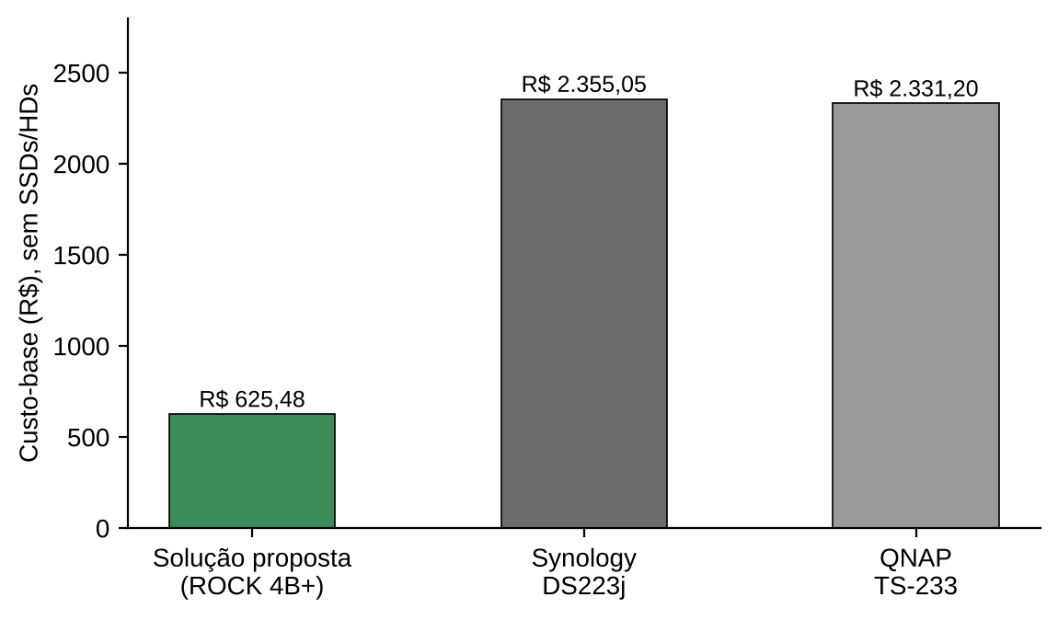
FONTE: Autoria própria
A Figura 3 ilustra os fluxos de acesso local, remoto e administrativo da solução.
FIGURA 3 – FLUXOS DE ACESSO LOCAL, REMOTO E ADMINISTRATIVO
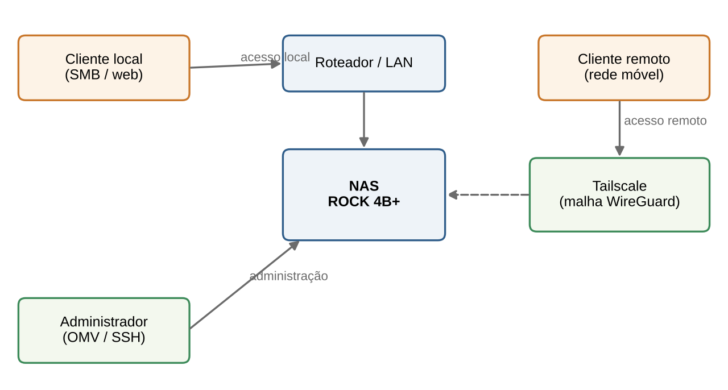
FONTE: Autoria própria
O trabalho está organizado da seguinte forma: o Capítulo 2 apresenta a fundamentação teórica e os critérios de análise; o Capítulo 3 discute os trabalhos relacionados; o Capítulo 4 detalha a metodologia; o Capítulo 5 apresenta os resultados; o Capítulo 6 os discute; e o Capítulo 7 apresenta a conclusão.

2 FUNDAMENTAÇÃO TEÓRICA
Este capítulo fundamenta teoricamente o trabalho, abordando os conceitos de NAS doméstico, armazenamento local e nuvem, Single Board Computers, OpenMediaVault, Nextcloud e Tailscale, além de apresentar os pontos de medição, as limitações esperadas e os critérios de análise da solução.

2.1 CONCEITO E FUNÇÃO DE UM NAS DOMÉSTICO
NAS é a sigla para Network Attached Storage, isto é, armazenamento conectado à rede. Em termos práticos, um NAS é um servidor dedicado a centralizar arquivos e disponibilizá-los por protocolos de rede (STALLINGS, 2018). Em vez de conectar um disco diretamente a um único computador, o NAS permite que diferentes dispositivos da residência acessem os mesmos dados pela rede local.
Em ambientes domésticos, o NAS pode funcionar como repositório central de documentos, destino de backup, armazenamento de fotos e vídeos, compartilhamento local e base para serviços complementares. Para fins acadêmicos, o NAS é um objeto adequado porque permite medições de throughput, taxa de leitura e escrita, custo por capacidade, consumo energético e comportamento sob carga (TANENBAUM; FEAMSTER; WETHERALL, 2021).

2.2 ARMAZENAMENTO LOCAL, NUVEM PÚBLICA E NUVEM PRIVADA
Armazenamento local e nuvem pública não devem ser tratados como categorias excludentes. O armazenamento local privilegia autonomia, proximidade física dos dados e menor dependência de terceiros (MELL; GRANCE, 2011). A nuvem pública privilegia conveniência, escalabilidade e integração entre dispositivos. A nuvem privada ocupa uma posição intermediária: os dados permanecem sob controle do usuário, mas são acessados por uma camada de serviços web, sincronização e colaboração (MARINESCU, 2018).

2.3 SINGLE BOARD COMPUTERS COMO BASE DE INFRAESTRUTURA DOMÉSTICA
Single Board Computers são computadores completos concentrados em uma única placa, geralmente com CPU, memória, interfaces USB, rede e armazenamento de boot (UPTON; HALFACREE, 2016). Plataformas ARM de baixo custo são utilizadas em ensino, automação, IoT, prototipagem e servidores leves. Suas vantagens incluem baixo consumo energético, formato compacto e compatibilidade com Linux (JOHNSTON et al., 2018).
A Radxa ROCK 4B+ utilizada neste trabalho emprega processador da família Rockchip RK3399, com seis núcleos ARM, até 4 GB de memória LPDDR4, USB 3.0 e Ethernet Gigabit, características que permitem sua aplicação como servidor leve (RADXA, 2026). A escolha por SSDs conectados por adaptadores externos USB-SATA reduz o custo e simplifica a montagem, mas também cria pontos de atenção relacionados a energia, barramento USB, aquecimento e estabilidade.

2.4 OPENMEDIAVAULT
O OpenMediaVault é apresentado em sua documentação oficial como uma solução completa de NAS baseada em Debian Linux, com interface web de administração e suporte a protocolos como FTP, SMB/CIFS e NFS (OPENMEDIAVAULT, s.d.). No projeto, ele atua como camada de gerenciamento do NAS, centralizando a montagem de discos, a criação de pastas compartilhadas, usuários, permissões e serviços de arquivo, o que reduz a necessidade de uso do terminal na rotina diária.

2.5 NEXTCLOUD
De acordo com a documentação oficial (NEXTCLOUD, s.d.), o Nextcloud é uma plataforma open source de sincronização, compartilhamento de arquivos e colaboração self-hosted. No contexto do projeto, ele não substitui o NAS; ele opera sobre o armazenamento administrado pelo sistema, oferecendo experiência de nuvem privada com interface web, clientes desktop e móveis, upload, download, compartilhamento e sincronização. A aplicação é executada em Docker, acompanhada por MariaDB como banco de dados e Redis para cache e controle de bloqueios de arquivos.

2.6 TAILSCALE E ACESSO REMOTO SEGURO
A exposição direta de serviços domésticos à internet aumenta a superfície de ataque. O Tailscale oferece uma alternativa prática ao criar uma mesh VPN baseada em WireGuard (TAILSCALE, s.d.b), com autenticação e controle de dispositivos autorizados. Neste projeto, ele reduz a necessidade de abertura direta de portas no roteador e permite testes remotos de acesso ao Nextcloud e, quando adequado, aos serviços administrativos. Diferentemente de abertura de portas, DDNS ou VPN tradicional, o Tailscale simplifica a configuração ao não exigir infraestrutura de servidor VPN dedicada e ao gerenciar chaves automaticamente (TAILSCALE, s.d.a).
No ambiente final, o Tailscale é executado diretamente no host e não em contêiner. Durante a implantação foi identificada incompatibilidade entre o mecanismo de marcação de pacotes do Tailscale e o conjunto de regras netfilter/nftables do ambiente; a configuração funcional validada utiliza netfilter-mode=off, preservando a conectividade privada entre os dispositivos autorizados.

2.7 PONTOS DE MEDIÇÃO E LIMITAÇÕES ESPERADAS
A adoção de uma SBC com SSDs conectados por adaptadores externos USB-SATA impõe limitações que devem ser observadas. Entre elas estão possíveis gargalos no barramento USB, variação de qualidade dos adaptadores, demanda elétrica dos SSDs, aquecimento, estabilidade sob carga, variação de desempenho da rede sem fio e desempenho inferior ao de NAS comerciais com controladores SATA dedicados (GAMESS; HESTER, 2025). Essas limitações não invalidam o projeto; elas definem justamente o que precisa ser medido.
A Figura 4 apresenta os pontos de medição e os possíveis gargalos da arquitetura.
FIGURA 4 – PONTOS DE MEDIÇÃO E POSSÍVEIS GARGALOS
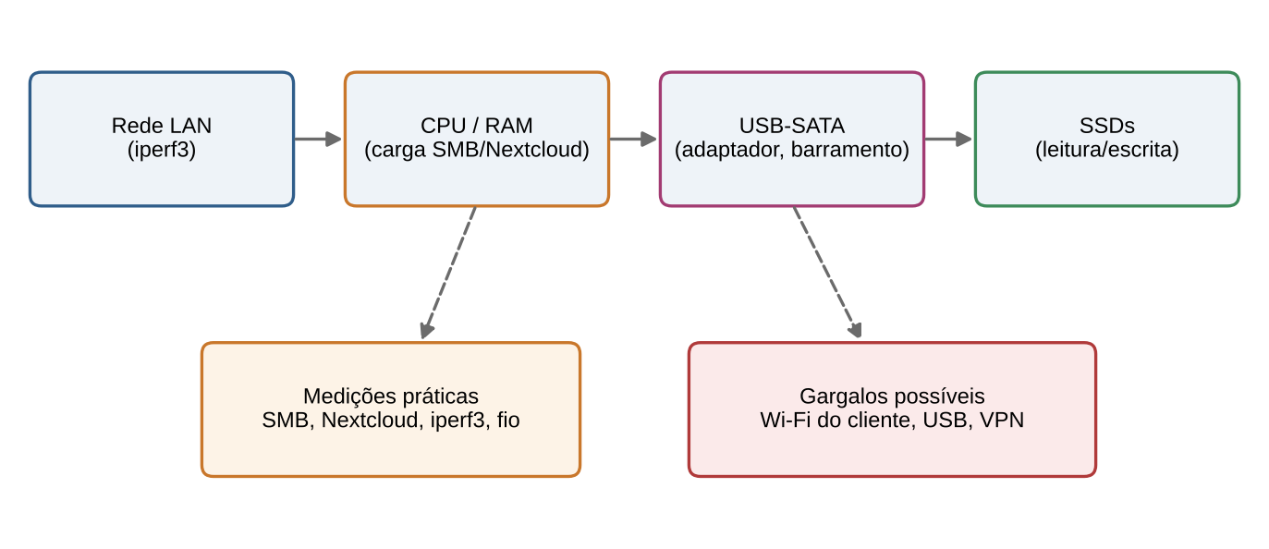
FONTE: Autoria própria
Para mitigar os riscos identificados, o Quadro 2 relaciona cada limitação, seu impacto potencial e a estratégia de mitigação prevista.
QUADRO 2 – LIMITAÇÕES, IMPACTOS E MITIGAÇÕES
Limitação | Impacto potencial | Mitigação
Gargalo USB 3.0 | Throughput limitado pelo barramento e pela porta utilizada | Usar portas USB 3.0 e verificar a velocidade negociada (5000 Mb/s); medir cada SSD individualmente
Qualidade do adaptador USB-SATA | Instabilidade ou desconexão | Preferir adaptadores com suporte a UAS; documentar falhas
Demanda elétrica dos SSDs | Queda de tensão na porta USB | Usar fonte adequada (carregador de 20 W) e, se necessário, hub USB com alimentação externa
Aquecimento da SBC | Throttling térmico e queda de desempenho | Monitorar temperatura com sensors; usar dissipador e cooler
Estabilidade sob carga | Queda de serviço ou corrupção de dados | Acompanhar serviços, logs e reinicialização; teste de estresse com stress-ng previsto
Rede sem fio do cliente | Redução do throughput medido | Comparar cenários com Ethernet e com Wi-Fi e isolar a rede com iperf3
Desempenho remoto via Tailscale | Latência adicional e menor throughput | Comparar iperf3 local e remoto; medir overhead
FONTE: Autoria própria

2.8 CRITÉRIOS DE ANÁLISE
Para que a viabilidade técnica seja avaliada de forma objetiva, é necessário definir critérios mensuráveis que permitam concluir se a solução atende ou não aos requisitos domésticos. O Quadro 3 estabelece as métricas, as ferramentas e os valores de referência adotados.
Os valores de referência consideram o limite prático de uma rede Gigabit Ethernet, desempenhos reportados para NAS construídos sobre Raspberry Pi em condições semelhantes (GAMESS; HESTER, 2025; RASHID et al., 2025) e demandas típicas do uso doméstico, como transmissão de vídeo e sincronização de documentos. Os valores de leitura e escrita referem-se ao cenário de referência, com cliente cabeado em 1 GbE; os cenários em que o cliente utiliza Wi-Fi são analisados separadamente, pois o enlace sem fio passa a ser o fator limitante da medição.
QUADRO 3 – CRITÉRIOS DE ANÁLISE E MÉTRICAS DE AVALIAÇÃO
Critério | Métrica | Ferramenta | Referência
Throughput de leitura local | MB/s (sequencial) | dd, hdparm, cópia SMB | > 50 MB/s (SMB, cliente cabeado)
Throughput de escrita local | MB/s (sequencial) | dd, fio, cópia SMB | > 30 MB/s (SMB, cliente cabeado)
Throughput de acesso remoto | MB/s | iperf3, SMB, Nextcloud | > 5 MB/s (Tailscale)
Estabilidade sob carga | Temperatura, quedas e persistência | sensors, logs, reinicialização | < 80 °C, sem quedas, serviços persistentes
Consumo energético | Watts (ocioso/carga) | Medidor de tomada ou referência bibliográfica | < 15 W médio
Latência de acesso remoto | ms (ping) | ping, tailscale ping | < 100 ms (Tailscale)
Custo-base | R$ | Planilha de custos | < R$ 800 (sem unidades de armazenamento)
Custo frente a NAS comerciais | % de redução | Comparação de preços | Inferior ao de NAS comerciais de duas baias
Administrabilidade | Operações sem terminal | Observação de uso | Rotina diária pelas interfaces web
FONTE: Autoria própria
O fluxograma da Figura 5 ilustra o processo de avaliação, desde a montagem até a conclusão.
FIGURA 5 – FLUXOGRAMA DO PROCESSO DE AVALIAÇÃO
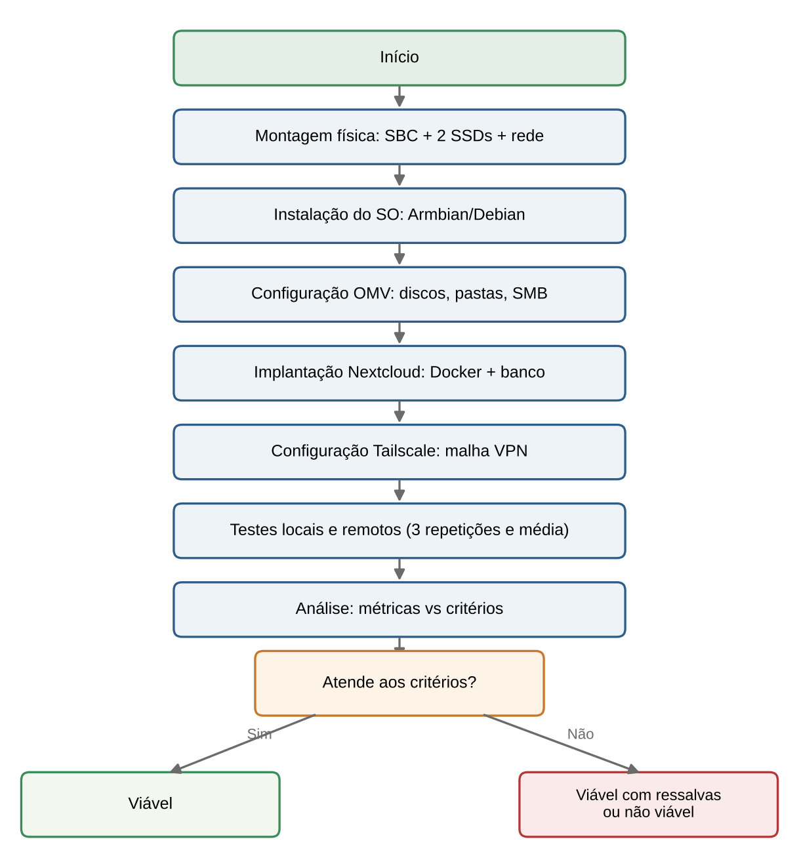
FONTE: Autoria própria

3 TRABALHOS RELACIONADOS
Este capítulo apresenta uma análise de trabalhos relacionados que fundamentam a proposta, abordando implementações de NAS com Single Board Computers, avaliações de desempenho e limitações, além de soluções de nuvem privada e acesso remoto. A seleção contempla referências diretamente pertinentes ao recorte do trabalho.

3.1 ENHANCING DATA STORAGE AND ACCESS IN CSN LABS WITH RASPBERRY PI 3B+ AND OPEN MEDIA VAULT NAS
Ritzkal et al. (2023) apresentam a implementação de um NAS em ambiente acadêmico utilizando Raspberry Pi 3B+ e OpenMediaVault. O estudo é relevante porque combina SBC e OMV em uma implementação prática de armazenamento em rede, ainda que seu contexto seja laboratorial e não doméstico.

3.2 USING A RASPBERRY PI AS A NETWORK-ATTACHED STORAGE DEVICE: PERFORMANCE AND LIMITATIONS
Gamess e Hester (2025) investigam o uso de Raspberry Pi como dispositivo NAS, avaliando desempenho e limitações. O estudo é relevante para este projeto porque analisa empiricamente o desempenho e as limitações de uma SBC utilizada como NAS, aspecto diretamente relacionado à proposta aqui desenvolvida.

3.3 COMMODITY SINGLE BOARD COMPUTER CLUSTERS AND THEIR APPLICATIONS
Johnston et al. (2018) examinam o uso de clusters formados por Single Board Computers de baixo custo, discutindo aplicações em ensino, pesquisa e serviços de rede, além de aspectos de desempenho e eficiência energética dessas plataformas. O trabalho é relevante porque consolida evidências de que SBCs são adequadas a cargas de servidor leves, categoria na qual se enquadra o NAS doméstico avaliado neste projeto.

3.4 NETWORK PERFORMANCE EVALUATION OF SEVERAL RASPBERRY PI MODELS FOR IPV4 AND IPV6
Gamess, Shah e Ogden (2022) avaliam o desempenho de rede de diversos modelos de Raspberry Pi em IPv4 e IPv6, medindo throughput e latência em diferentes configurações de interface. Os resultados delimitam o desempenho de rede esperado da classe de plataforma adotada neste projeto e orientam a interpretação das medições locais e remotas.

3.5 HOME NETWORK ATTACHED STORAGE (HOMENAS) USING RASPBERRY PI WITH TELEGRAM BOT NOTIFICATION
Rashid et al. (2025) apresentam o desenvolvimento de um NAS doméstico de baixo custo utilizando Raspberry Pi com OpenMediaVault, armazenamento em disco externo conectado por USB e compartilhamento por meio do Samba. O trabalho avalia o desempenho de rede em cenários de streaming com usuário único e múltiplos usuários, em conexões cabeada e sem fio, e estima redução expressiva de custo energético em relação a NAS comerciais. É relevante porque trata da mesma combinação entre SBC, OMV e compartilhamento de arquivos no contexto doméstico.

3.6 ANALYZING THE FEASIBILITY AND RELIABILITY OF NEXTCLOUD AS A NETWORK ATTACHED CLOUD STORAGE SOLUTION ON RASPBERRY PI
Salke et al. (2023) analisam a viabilidade e a confiabilidade do Nextcloud como solução de nuvem privada executada sobre Raspberry Pi, medindo o uso de rede, o tamanho dos arquivos transferidos e o tempo de computação para diferentes cargas de trabalho. O estudo demonstra a viabilidade da nuvem privada self-hosted em SBCs e cobre a camada de sincronização e acesso web contemplada neste projeto.

3.7 WIREGUARD AND MESH VPN FOR SECURE REMOTE ACCESS
Donenfeld (2017) apresenta o WireGuard, protocolo de túnel de rede executado no núcleo do sistema, projetado para oferecer criptografia moderna com alto desempenho e base de código reduzida. A documentação oficial do Tailscale (TAILSCALE, s.d.a) descreve como o serviço constrói uma mesh VPN sobre o WireGuard, agregando servidor de coordenação, troca automática de chaves e travessia de NAT. Esses elementos fundamentam a escolha do mecanismo de acesso remoto adotado, que reduz a complexidade operacional em relação a configurações manuais de VPN.

3.8 COMPARAÇÃO ENTRE OS TRABALHOS
O Quadro 4 apresenta comparação entre os trabalhos analisados e o projeto desenvolvido, incluindo tipo de armazenamento, protocolos avaliados, métricas de desempenho e contribuição para o trabalho atual.
QUADRO 4 – COMPARAÇÃO ENTRE TRABALHOS RELACIONADOS E O PROJETO
Trabalho | Hardware | Armaz. | NAS | Nuvem | Acesso remoto | Métricas
Ritzkal et al. (2023) | RPi 3B+ | 1× HDD USB | OMV | Não | Não | Throughput SMB, CPU, RAM
Gamess e Hester (2025) | RPi 4B | 1× SSD USB | Nativo | Não | Não | Throughput, latência
Johnston et al. (2018) | Clusters de RPi | — | — | Não | Não | Desempenho, eficiência energética
Gamess et al. (2022) | Vários modelos de RPi | — | Não | Não | Não | Throughput e latência IPv4/IPv6
Rashid et al. (2025) | Raspberry Pi | 1× disco USB | OMV | Não | Não | Streaming, custo energético
Salke et al. (2023) | Raspberry Pi | — | Não | Nextcloud | Não | Uso de rede, tempo de computação
Donenfeld (2017); Tailscale | — | — | Não | Não | WireGuard, Tailscale | Desempenho do túnel, travessia de NAT
Este trabalho | ROCK 4B+ | 2× SSD USB | OMV | Nextcloud | Tailscale | Throughput, estabilidade, administrabilidade, custo
FONTE: Autoria própria
A comparação mostra que os trabalhos existentes tratam de partes isoladas da solução: NAS com SBC (RITZKAL et al., 2023; RASHID et al., 2025), avaliações de desempenho e limitações de plataformas (GAMESS; HESTER, 2025; GAMESS; SHAH; OGDEN, 2022; JOHNSTON et al., 2018), nuvem privada em SBC (SALKE et al., 2023) e acesso remoto seguro (DONENFELD, 2017; TAILSCALE, s.d.a). O diferencial deste trabalho está na integração de uma SBC distinta da família Raspberry Pi, dois SSDs, administração via OpenMediaVault, nuvem privada via Nextcloud em Docker, acesso remoto seguro via Tailscale no host e comparação econômica com NAS comerciais de duas baias, com avaliação local e remota e registro dos problemas reais de implantação e de suas soluções, produzindo evidências mensuráveis em múltiplas dimensões.

4 METODOLOGIA
Este capítulo descreve a metodologia adotada para a montagem, a configuração e o teste da solução, detalhando os procedimentos, as ferramentas e os cenários de avaliação. A abordagem é experimental: o protótipo foi construído com componentes reais e submetido a medições em cenários representativos do uso doméstico.

4.1 MONTAGEM DA INFRAESTRUTURA
A montagem física compreende os seguintes componentes:
a) Radxa ROCK 4B+ (4 GB) como placa principal;
b) carregador Motorola de 20 W para alimentação da placa;
c) cabo de rede Gigabit Ethernet (categoria 6);
d) dois SSDs SATA de 2,5 polegadas, de aproximadamente 240 GB cada;
e) dois cases/adaptadores USB 3.0 para SATA, conectados diretamente às portas USB 3.0 da placa;
f) cartão microSD de 32 GB para o sistema operacional;
g) cooler pequeno e dissipador para refrigeração da placa.
A ordem de montagem segue o fluxo: inserção dos SSDs nos adaptadores, conexão dos adaptadores às portas USB 3.0 (azuis) da ROCK 4B+, inserção do cartão microSD com o sistema, conexão do cabo de rede e, por último, da fonte de alimentação. Durante a validação preliminar verificou-se que o uso de porta ou cabo USB 2.0 fazia o dispositivo ser reconhecido a 480 Mb/s; após a troca, o dispositivo passou a negociar 5000 Mb/s com o driver UAS, condição adotada como padrão.

4.2 ARQUITETURA FINAL DO PROTÓTIPO
A arquitetura final utiliza uma Radxa ROCK 4B+, sistema base instalado em cartão microSD e dois SSDs SATA. Um dos SSDs é utilizado principalmente pelo compartilhamento SMB de dados. O segundo concentra os diretórios persistentes do Nextcloud, do MariaDB e do Redis. O OpenMediaVault permanece como camada principal de administração do NAS. O Quadro 5 resume a configuração final.
QUADRO 5 – CONFIGURAÇÃO FINAL DO PROTÓTIPO
Elemento | Configuração final
Plataforma | Radxa ROCK 4B+ (RK3399, 4 GB)
Sistema base | Armbian/Debian Trixie arm64 em microSD
Armazenamento | 2 SSDs SATA de aproximadamente 240 GB, via USB-SATA
Administração | OpenMediaVault
Compartilhamento local | SMB
Nuvem privada | Nextcloud em Docker (porta 8081)
Banco / cache | MariaDB 11 / Redis 7-alpine
Acesso remoto | Tailscale instalado no host
Compatibilidade Tailscale | netfilter-mode=off
Rotina de backup | Backup de configuração automático a cada 10 dias, retenção de 6 cópias
FONTE: Autoria própria

4.3 INSTALAÇÃO E CONFIGURAÇÃO DO SOFTWARE
A implementação prática do projeto consiste na construção dos scripts de automação, na elaboração dos arquivos de orquestração (Docker Compose YML) e na configuração via terminal de cada componente da solução. Essa etapa constitui o código e a aplicação prática gerados pelo projeto. A implantação foi realizada e configurada para persistir após reinicialização: o sistema operacional reside no microSD, enquanto os dados e os diretórios persistentes dos serviços residem nos SSDs, e Docker, tailscaled e os componentes principais do NAS são habilitados para inicialização automática. O processo de instalação segue as etapas descritas no Quadro 6.
QUADRO 6 – ETAPAS DE INSTALAÇÃO E CONFIGURAÇÃO
Etapa | Descrição
1 | Gravação da imagem Armbian/Debian no cartão microSD
2 | Inicialização da ROCK 4B+ e configuração de rede (IP fixo)
3 | Atualização do sistema com apt update e apt upgrade
4 | Instalação do OpenMediaVault por script oficial
5 | Configuração dos discos: formatação ext4, montagem por UUID e pastas compartilhadas
6 | Instalação do Docker e do Docker Compose
7 | Implantação do Nextcloud via Compose (imagens nextcloud:apache, mariadb:11 e redis:7-alpine)
8 | Instalação do Tailscale no host e ajuste netfilter-mode=off
9 | Criação de usuários e permissões no OMV e no Nextcloud
10 | Configuração do compartilhamento SMB/CIFS para a rede local
11 | Backup automático de configuração por timer do systemd, com verificação SHA-256
FONTE: Autoria própria
O uso cotidiano é realizado preferencialmente pelas interfaces web do OMV e do Nextcloud; o terminal é reservado à implantação, ao diagnóstico e à manutenção excepcional. Durante a validação foi detectado que os bind mounts do Nextcloud e do MariaDB apontavam para um UUID antigo, fazendo com que parte dos dados fosse gravada no microSD. O problema foi corrigido por migração controlada para o SSD correto, com dump lógico do banco de dados, modo de manutenção, cópia preservando atributos e recriação dos contêineres. Após a migração, os mounts foram conferidos e o sistema reiniciado com sucesso.

4.4 PROCEDIMENTOS DE TESTE
Os testes foram conduzidos em cenários de rede local (Ethernet e Wi-Fi) e de acesso remoto (via Tailscale). Cada medição foi repetida três vezes e o valor médio foi adotado como valor representativo de cada cenário. A repetição reduz a influência de oscilações pontuais, como variações da rede sem fio, e, como a variação entre as repetições foi pequena, a média foi mantida como medida de síntese. Quando uma faixa é apresentada nos resultados (por exemplo, 18–19 MB/s), ela indica os valores mínimo e máximo obtidos entre as repetições. Em cada cenário foram executadas medições de rede com iperf3 e transferências por SMB e por Nextcloud.

4.4.1 Teste de Throughput Local
O throughput de rede, de disco e de acesso aos serviços foi medido com as seguintes ferramentas e procedimentos:
• iperf3: medição de throughput de rede TCP, com o NAS como servidor (iperf3 -s) e o cliente executando iperf3 -c <ip>, nos sentidos cliente-NAS e NAS-cliente (opção -R);
• fio: leitura e escrita sequenciais no próprio NAS, com blocos de 1 MiB e E/S direta (--direct=1), para verificar se o SSD constitui gargalo;
• dd: escrita (oflag=direct, conv=fdatasync) e leitura (iflag=direct) de arquivo grande, evitando a influência de cache;
• hdparm: leitura de cache e de buffer do disco (hdparm -Tt);
• cópia SMB: transferência de arquivo grande (de 1 GB a cerca de 2,9 GB) entre o cliente e o compartilhamento do NAS, registrando tempo e taxa de escrita e de leitura;
• Nextcloud: upload e download de arquivo grande pela interface web, com registro da taxa observada e análise dos logs do servidor.

4.4.2 Teste de Throughput Remoto
O acesso remoto foi testado por meio do Tailscale, com os mesmos procedimentos do teste local, porém utilizando o endereço privado atribuído pela malha. Para caracterizar o acesso fora da residência, o cliente foi conectado por rede móvel, com a rede Wi-Fi local desconectada. A latência foi medida com ping, e o tipo de caminho (direto ou intermediado) foi verificado com tailscale ping.

4.4.3 Teste de Estabilidade
A estabilidade foi avaliada pelo funcionamento continuado do ambiente, pelas transferências repetidas, pela observação de logs de aplicação e de armazenamento, pelo uso de CPU e de RAM (htop e docker stats), pela persistência dos serviços após reinicialização e pela capacidade de restauração das configurações por meio dos backups. O teste de estresse contínuo de 24 horas com stress-ng, previsto como procedimento de referência, não foi repetido na etapa final, o que é explicitado na Seção 6.5.

4.4.4 Teste de Consumo Energético
Previu-se medir o consumo elétrico do conjunto completo (SBC, adaptadores e SSDs) na tomada, em dois estados: ocioso e sob carga. Como não havia medidor de potência disponível, o consumo não foi tratado como resultado experimental; adotou-se, como referência complementar, a medição independente da mesma placa reportada na literatura técnica (SBC.COMPARE, 2026), prática compatível com a avaliação de plataformas SBC reportada em trabalhos relacionados (JOHNSTON et al., 2018).

4.4.5 Monitoramento Térmico
A temperatura da SBC foi acompanhada durante os testes com o utilitário sensors, e a refrigeração foi feita com dissipador e um cooler pequeno dedicado à placa. O limite de segurança adotado como referência é 80 °C, e o objetivo do acompanhamento foi verificar a ausência de throttling térmico que inviabilizasse o uso.

4.5 CENÁRIOS DE TESTE
Os testes foram organizados em cenários representativos do uso doméstico. O cenário C1 corresponde a uma fase preliminar, realizada com a rede cabeada de ponta a ponta, o cenário C5 a testes complementares e os demais à fase consolidada. O Quadro 7 resume os cenários.
QUADRO 7 – CENÁRIOS DE TESTE
Cenário | Topologia | Fase | Métricas principais
C1 | NAS Ethernet + cliente Ethernet (1 GbE) | Preliminar | iperf3, fio, SMB
C2 | NAS Wi-Fi + cliente Wi-Fi | Consolidada | iperf3, SMB, Nextcloud
C3 | NAS Ethernet + cliente Wi-Fi | Consolidada | iperf3, SMB, Nextcloud
C4 | Tailscale + rede móvel no cliente | Consolidada | ping, iperf3, SMB, Nextcloud
C5 | NAS Ethernet + cliente Wi-Fi, com Tailscale em conexão direta | Complementar | ping, iperf3, SMB, temperatura
C6 | Persistência e reinicialização | Consolidada | Serviços, mounts, acesso web e remoto
C7 | Recuperação e administrabilidade | Consolidada | Backup de configuração, integridade, agendamento
FONTE: Autoria própria

4.6 FERRAMENTAS DE IMPLEMENTAÇÃO E TESTES
As ferramentas de implementação compreendem os softwares base que compõem a infraestrutura da solução: Armbian (sistema operacional de base), OpenMediaVault (administração do NAS), Docker e Docker Compose (orquestração de contêineres), Nextcloud (nuvem privada) e Tailscale (acesso remoto seguro). A configuração desses componentes é realizada por meio de scripts de automação, arquivos YML de orquestração e comandos no terminal, constituindo a aplicação prática deste projeto. O Quadro 8 lista as ferramentas de teste e monitoramento empregadas e suas finalidades.
QUADRO 8 – FERRAMENTAS DE TESTE E MONITORAMENTO
Ferramenta | Finalidade
iperf3 | Medição de throughput de rede TCP/UDP
fio | Medição de throughput de leitura e escrita sequencial em disco, com E/S direta
dd | Escrita e leitura sequencial de arquivos grandes
hdparm | Medição de velocidade de cache e buffer do disco
Cópia SMB (Robocopy, Copy-Item, mount.cifs) | Transferência de arquivos entre cliente e NAS com medição de tempo e taxa
ping e tailscale ping | Medição de latência, perda de pacotes e tipo de caminho
sensors | Monitoramento de temperatura da SBC
htop e docker stats | Monitoramento de CPU, RAM e processos em tempo real
sha256sum | Verificação de integridade dos backups
stress-ng | Geração de carga para teste de estresse (previsto)
FONTE: Autoria própria

5 RESULTADOS
Este capítulo apresenta os resultados obtidos. Inicialmente são descritos os testes preliminares em rede cabeada, que estabelecem o desempenho do NAS sem a limitação do Wi-Fi do cliente; em seguida, os resultados da fase consolidada, por cenário, e a análise de estabilidade, de custo e de atendimento aos critérios definidos no Quadro 3.

5.1 TESTES PRELIMINARES E COMPLEMENTARES
Antes da fase consolidada e depois dela, foram realizadas três séries de medições complementares. Em outubro de 2025, os testes foram feitos com um SSD SATA de 240 GB (ADATA SU650) em case USB-SATA com controladora Realtek RTL9201 (modo UAS) e um laptop Debian como cliente, com um compartilhamento SMB de teste, comparando a rede local cabeada de 1 GbE com o Wi-Fi de 5 GHz. Os valores iniciais, em torno de 20 MB/s, foram atribuídos ao uso de Wi-Fi, a um trecho de rede de 100 Mb/s do ambiente doméstico (posteriormente substituído por um enlace Gigabit) e à conexão USB 2.0 do adaptador; corrigidas essas condições, o caminho 1 GbE apresentou o comportamento esperado. Em março de 2026, uma nova série foi executada com um PC Windows, em Wi-Fi, acessando o NAS pelo endereço do Tailscale. Em 1º de novembro de 2026, com a configuração final de dois SSDs e o NAS em Ethernet, o mesmo PC (adaptador Wi-Fi 802.11ac, enlace de 433 Mbps) mediu latência e SMB via Tailscale com 3 repetições de um arquivo de 2 GB, enquanto a temperatura da CPU do NAS era registrada a cada 2 segundos. O Quadro 9 consolida os valores.
QUADRO 9 – RESULTADOS PRELIMINARES E COMPLEMENTARES (REDE LOCAL E TAILSCALE)
Teste | Resultado | Observação
iperf3 (Wi-Fi do cliente, out/2025) | ~0,33 Gbit/s | Indício de gargalo no Wi-Fi
iperf3 (cabeado, out/2025) | ~0,89 Gbit/s | Caminho 1 GbE íntegro
fio no NAS (SSD, out/2025) | Escrita ~364 MiB/s; leitura ~396 MiB/s | E/S direta; disco não é o gargalo
hdparm (out/2025) | ~266,94 MB/s | Leitura em buffer do disco
SMB, rede local cabeada (out/2025) | Escrita ~76 MB/s; leitura ~81 MB/s (faixa 76–86) | Arquivo real de ~2,9 GB, dd com E/S direta
SMB, cliente em Wi-Fi 5 GHz (out/2025) | Escrita ~21–26 MB/s; leitura ~26–31 MB/s | Equivale ao cenário com NAS em Ethernet e cliente em Wi-Fi
SMB via Tailscale, cliente em Wi-Fi (out/2025) | Escrita ~64 MB/s; leitura ~59 MB/s (faixa 60–69) | Criptografia e roteamento da VPN; mesmas condições das séries de mar/2026 e nov/2026
iperf3 TCP via Tailscale, cliente em Wi-Fi (mar/2026) | Cliente → NAS ~850 Mbit/s; NAS → cliente ~705 Mbit/s | Algumas retransmissões TCP
iperf3 UDP via Tailscale (mar/2026) | ~99,7 Mbit/s a 100 Mbit/s; jitter ~0,115 ms; perda 0,07% | —
SMB via Tailscale, PC Windows em Wi-Fi (mar/2026) | Escrita ~9,5 MB/s; leitura ~26,3 MB/s | Cópia de arquivo de 1 GB com Robocopy
Latência via Tailscale, cliente em Wi-Fi (mar/2026) | ~2 ms (1–3 ms), 0% de perda | 29 pacotes
tailscale ping e ping (nov/2026) | Conexão direta pelo IP da interface Ethernet do NAS (192.168.0.25); 2–3 ms; média de 3 ms (2–15 ms), 0% de perda em 30 pacotes | NAS em Ethernet (interface Wi-Fi do NAS também ativa, com rota de menor prioridade); PC em Wi-Fi 802.11ac, enlace de 433 Mbps
SMB via Tailscale, PC Windows em Wi-Fi (nov/2026) | Escrita 15,4–16,3 MB/s (média 15,9); leitura 30,1–32,3 MB/s (média 31,4) | Arquivo de 2 GB, 3 repetições, cópia com Copy-Item
Temperatura da CPU do NAS (nov/2026) | Repouso 49–52 °C; sustentada de 70 a 75 °C durante as cópias; máximo de 78,1 °C (pico isolado) | Cerca de 10 minutos de cópias; leitura a cada 2 s com cooler pequeno
FONTE: Autoria própria, a partir dos relatórios de teste dos autores (out/2025 e mar/2026).
As três séries de SMB via Tailscale (outubro de 2025, março de 2026 e novembro de 2026) foram realizadas nas mesmas condições: NAS em Ethernet, cliente em Wi-Fi e acesso pelo endereço do Tailscale. Elas diferem apenas em cliente, sistema operacional e método de cópia (E/S direta em Debian em outubro; Robocopy e Copy-Item em Windows em março e novembro). A variação entre elas (escrita de 9,5 a 64 MB/s e leitura de 26 a 59 MB/s) decorre das instabilidades da rede sem fio em cada data. Por essa razão, os valores são apresentados por série e não combinados em uma única média. Todas as séries superam o valor de referência de acesso remoto de 5 MB/s. Os resultados com o cliente em Wi-Fi 5 GHz em outubro de 2025 são coerentes com o cenário híbrido da fase consolidada, o que reforça que a rede sem fio do cliente é o fator limitante nesses casos.

5.2 DESEMPENHO DE REDE
O Quadro 10 consolida os resultados do iperf3 da fase consolidada. O cenário híbrido, no qual o NAS foi conectado por Ethernet e o cliente permaneceu em Wi-Fi, apresentou o melhor desempenho, com aproximadamente 257–258 Mbit/s no sentido cliente-NAS e 273–274 Mbit/s no sentido NAS-cliente. Quando ambos permaneceram em Wi-Fi, observou-se forte assimetria: aproximadamente 32,4 Mbit/s no sentido cliente-NAS e 107 Mbit/s no sentido inverso. No acesso remoto por Tailscale sobre rede móvel, foram medidos aproximadamente 9,8–9,9 Mbit/s no envio para o NAS e 22,7–23,1 Mbit/s no sentido NAS-cliente.
QUADRO 10 – THROUGHPUT DE REDE (IPERF3) POR CENÁRIO
Cenário | Cliente → NAS (Mbit/s) | NAS → cliente (Mbit/s)
Wi-Fi em ambos | 32,4 | 107,0
NAS Ethernet / cliente Wi-Fi | 257–258 | 273–274
Remoto Tailscale / rede móvel | 9,8–9,9 | 22,7–23,1
FONTE: Autoria própria
FIGURA 6 – THROUGHPUT DE REDE OBSERVADO NOS TRÊS CENÁRIOS
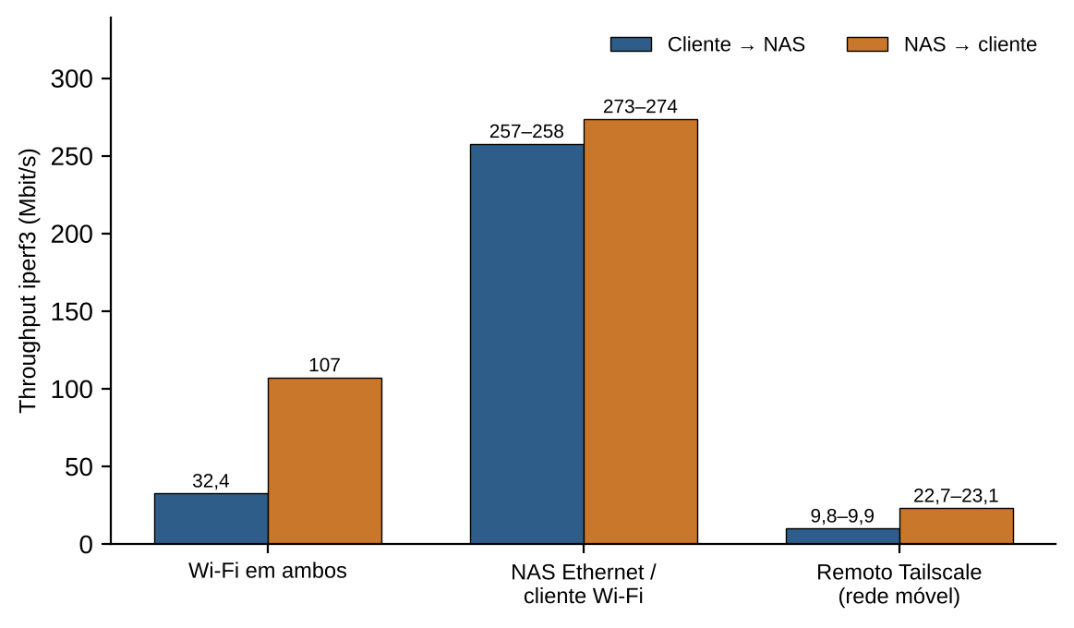
FONTE: Autoria própria

5.3 COMPARTILHAMENTO SMB
No cenário com ambos os equipamentos em Wi-Fi, o SMB apresentou escrita na faixa de aproximadamente 5–9 MB/s e leitura entre 11–13 MB/s. Com o NAS em Ethernet e o cliente em Wi-Fi, a escrita subiu para cerca de 18–19 MB/s e a leitura atingiu aproximadamente 25 MB/s em média, com picos próximos de 30 MB/s. No cenário remoto, a escrita variou, inicialmente próxima de 1 MB/s e posteriormente em torno de 6–7 MB/s, enquanto a leitura permaneceu próxima de 26 MB/s.
QUADRO 11 – DESEMPENHO DO COMPARTILHAMENTO SMB POR CENÁRIO
Cenário | Escrita SMB | Leitura SMB
Wi-Fi em ambos | 5–9 MB/s | 11–13 MB/s
NAS Ethernet / cliente Wi-Fi | 18–19 MB/s | ~25 MB/s (pico ~30,4)
Remoto Tailscale | ~6–7 MB/s após estabilização | ~26 MB/s
FONTE: Autoria própria
FIGURA 7 – DESEMPENHO REPRESENTATIVO DO SMB
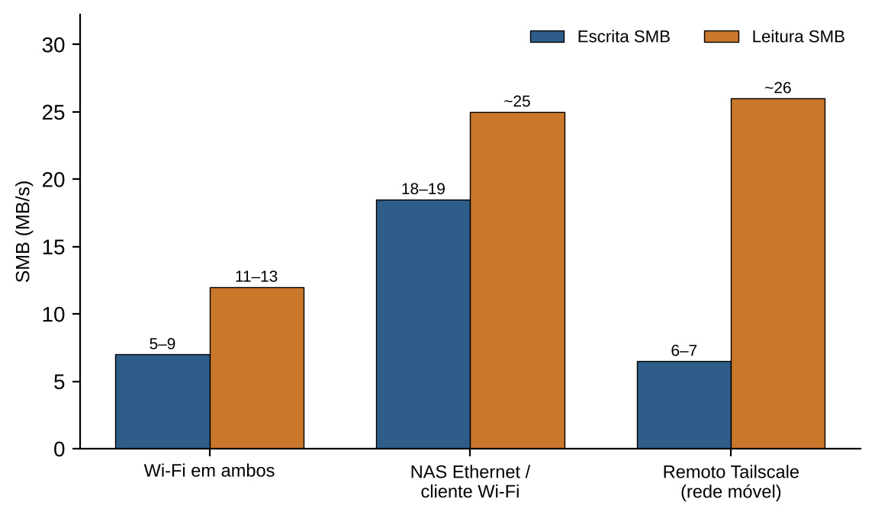
FONTE: Autoria própria

5.4 NEXTCLOUD
O Nextcloud apresentou desempenho coerente com a topologia de rede. No cenário Wi-Fi, o upload ficou aproximadamente entre 6–7 MB/s e o download entre 10–13 MB/s. No cenário híbrido, o download permaneceu estável em aproximadamente 26–27 MB/s; o upload iniciou em taxa mais alta e se estabilizou em torno de 13–15 MB/s, com uma pausa observada durante uma transferência. A análise dos logs registrou conclusão HTTP 201 do WebDAV, sem erro 5xx, falha fatal ou evidência de problema de armazenamento.
No cenário remoto por Tailscale, o upload ficou em aproximadamente 6–7 MB/s e o download em torno de 18 MB/s até a interrupção causada pelo limite de dados da rede móvel. Essa interrupção não foi atribuída ao NAS.
QUADRO 12 – DESEMPENHO DO NEXTCLOUD POR CENÁRIO
Cenário | Upload | Download
Wi-Fi em ambos | ~6–7 MB/s | ~10–13 MB/s
NAS Ethernet / cliente Wi-Fi | ~13–15 MB/s | ~26–27 MB/s
Remoto Tailscale | ~6–7 MB/s | ~18 MB/s
FONTE: Autoria própria
FIGURA 8 – DESEMPENHO REPRESENTATIVO DO NEXTCLOUD
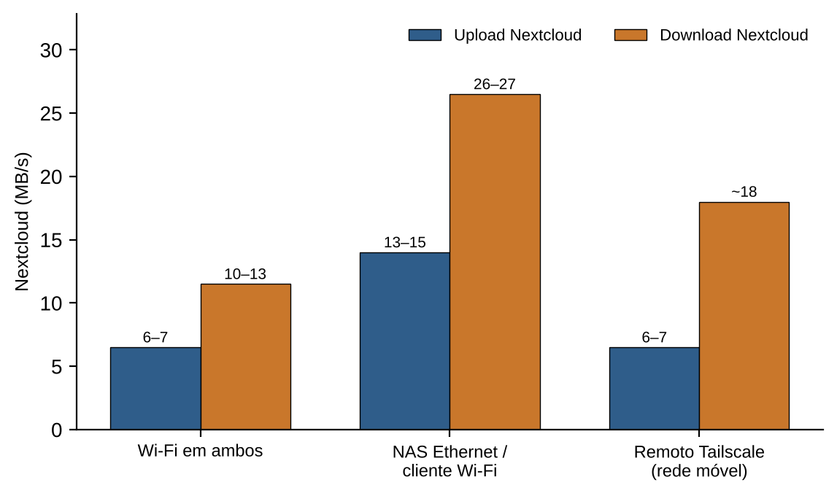
FONTE: Autoria própria

5.5 ACESSO REMOTO POR TAILSCALE
O acesso remoto foi validado utilizando rede móvel no cliente, com a rede Wi-Fi local desconectada. O cliente alcançou o NAS pelo endereço privado do Tailscale, com SSH, SMB e Nextcloud acessíveis. A latência média observada na rede móvel ficou próxima de 80 ms, enquanto, com o PC na rede local, a latência medida via Tailscale foi de cerca de 3 ms, com conexão direta pela interface Ethernet do NAS. O tailscale ping confirmou comunicação direta entre os pares nos cenários validados.
Durante a implantação, o Tailscale apresentou incompatibilidade com regras MARK do netfilter/iptables e comportamento inadequado com nftables. A solução funcional foi manter o Tailscale instalado no host com netfilter-mode=off. Após essa alteração, o acesso remoto permaneceu operacional e persistiu após reinicialização.

5.6 ESTABILIDADE, RECURSOS, CONSUMO E RECUPERAÇÃO
O sistema foi reiniciado após a correção dos volumes Docker e retornou com OpenMediaVault, Docker, Nextcloud, MariaDB, Redis, SMB e Tailscale operacionais. O Nextcloud confirmou instalação válida e ausência de necessidade de atualização do banco. Não foram observados erros fatais de aplicação ou falhas de armazenamento durante os testes de transferência considerados.
O servidor dispõe de aproximadamente 3,76 GiB de memória RAM utilizável. O monitoramento realizado durante os testes não indicou saturação persistente de CPU ou memória que impedisse o uso dos serviços avaliados. A temperatura foi acompanhada durante a fase experimental, com refrigeração por dissipador e cooler pequeno. Em novembro de 2026, durante cerca de 10 minutos de cópias SMB contínuas, a temperatura da CPU subiu de 49 °C para 70–75 °C e atingiu o máximo de 78,1 °C em uma única leitura, permanecendo abaixo do limite de referência de 80 °C, embora com margem pequena. Não houve evidência registrada de throttling que inviabilizasse o uso.
Não foi realizada medição direta do consumo elétrico do conjunto completo por indisponibilidade de medidor de potência. Por esse motivo, o consumo energético não é tratado como resultado experimental do protótipo. Como referência bibliográfica complementar, uma medição independente da ROCK 4B+ com Armbian Trixie em microSD reportou aproximadamente 4,3 W em repouso e 10,5 W sob carga, sem incluir necessariamente o mesmo conjunto de SSDs, adaptadores e periféricos utilizado neste trabalho (SBC.COMPARE, 2026).
Foi implementado um mecanismo de backup automático de configuração com cópia nos dois SSDs. O pacote contém configuração do OMV, fstab, Docker Compose, configuração do Nextcloud, dump lógico do MariaDB e inventário do sistema. A integridade foi verificada com SHA-256. O backup é executado por timer do systemd a cada 10 dias, com retenção das seis versões mais recentes.

5.7 ANÁLISE DE CUSTO
A comparação econômica utiliza, para o protótipo, os valores efetivamente pagos pelos componentes que compõem a plataforma-base. As unidades de armazenamento foram excluídas da comparação porque os NAS comerciais analisados também são comercializados sem discos. Dessa forma, comparam-se apenas os custos necessários para disponibilizar a plataforma NAS, mantendo o armazenamento fora de ambos os lados.
QUADRO 13 – COMPONENTES E CUSTO-BASE DO PROTÓTIPO
Componente | Estimativa (R$) | Base de referência
Radxa ROCK 4B+ 4 GB | 393,42 | Valor efetivamente pago
2 × case/adaptador USB 3.0-SATA | 103,56 | R$ 51,78 por unidade; valor efetivamente pago
Cartão microSD 32 GB | 49,51 | Valor efetivamente pago
Carregador Motorola 20 W | 78,99 | Valor efetivamente pago
Total | 625,48 | —
FONTE: Autoria própria
O custo-base efetivamente pago do protótipo foi de R$ 625,48. Os dois SSDs utilizados não foram incluídos. Em consulta realizada em 7 de setembro de 2026, o Synology DS223j de duas baias, sem discos, estava anunciado por R$ 2.355,05, enquanto o QNAP TS-233 de duas baias, sem discos, estava anunciado por R$ 2.331,20. Nessas condições, o protótipo apresentou custo aproximadamente 73,4% inferior ao Synology e 73,2% inferior ao QNAP (Figura 2). Os preços dos NAS comerciais correspondem a anúncios de varejo e estão sujeitos a variação de mercado; a comparação utiliza modelos de duas baias, compatíveis com a arquitetura final, que utiliza dois SSDs.

5.8 CONFRONTO COM OS CRITÉRIOS DE ANÁLISE
O Quadro 14 confronta os resultados com os critérios do Quadro 3, distinguindo o cliente cabeado (fase preliminar) dos cenários com Wi-Fi (fase consolidada). Com o cliente cabeado em 1 GbE, as taxas de leitura (~81 MB/s) e de escrita (~76 MB/s) do SMB superaram os valores de referência de 50 MB/s e de 30 MB/s. Nos cenários em que o cliente utilizou Wi-Fi, as taxas ficaram abaixo dessas referências, inclusive nas medições de novembro de 2026 (~31 MB/s de leitura e ~16 MB/s de escrita via Tailscale), o que está associado à rede sem fio, já que o iperf3 indicou limite de rede de cerca de 274 Mbit/s mesmo com o NAS em Ethernet. O acesso remoto atendeu à referência de 5 MB/s em todos os cenários medidos.
QUADRO 14 – RESULTADOS FRENTE AOS CRITÉRIOS DE ANÁLISE
Critério | Referência | Resultado | Situação
Leitura SMB | > 50 MB/s | Cliente cabeado: ~81 MB/s (out/2025). Cliente em Wi-Fi: ~25 MB/s (NAS em Ethernet), 11–13 MB/s (Wi-Fi em ambos) e ~31 MB/s via Tailscale na rede local (nov/2026) | Atendido com cliente cabeado; não atendido com Wi-Fi
Escrita SMB | > 30 MB/s | Cliente cabeado: ~76 MB/s (out/2025). Cliente em Wi-Fi: 18–19 MB/s (NAS em Ethernet), 5–9 MB/s (Wi-Fi em ambos) e ~16 MB/s via Tailscale na rede local (nov/2026) | Atendido com cliente cabeado; não atendido com Wi-Fi
Acesso remoto | > 5 MB/s | Rede móvel: SMB ~26 MB/s (leitura) e 6–7 MB/s (escrita); Nextcloud 6–7 MB/s (upload) e ~18 MB/s (download) | Atendido
Latência remota | < 100 ms (Tailscale) | ~3 ms via Tailscale na rede local (nov/2026); ~80 ms em rede móvel | Atendido
Estabilidade | < 80 °C, sem quedas | Máximo de 78,1 °C (pico isolado) e 70–75 °C sustentada em cópias de ~10 min; sem quedas, sem erros fatais e serviços persistentes após reinício | Atendido, com margem térmica pequena; teste de 24 h não repetido
Consumo | < 15 W médio | Não medido; referência de 4,3 W (repouso) e 10,5 W (carga) | Apenas referência bibliográfica
Custo-base | < R$ 800 | R$ 625,48 | Atendido
Custo frente a NAS comerciais | Inferior | ~73% inferior | Atendido
Administrabilidade | Rotina sem terminal | Interfaces web (OMV e Nextcloud) | Atendido
FONTE: Autoria própria
FIGURA 9 – DESEMPENHO DO SMB FRENTE AOS VALORES DE REFERÊNCIA
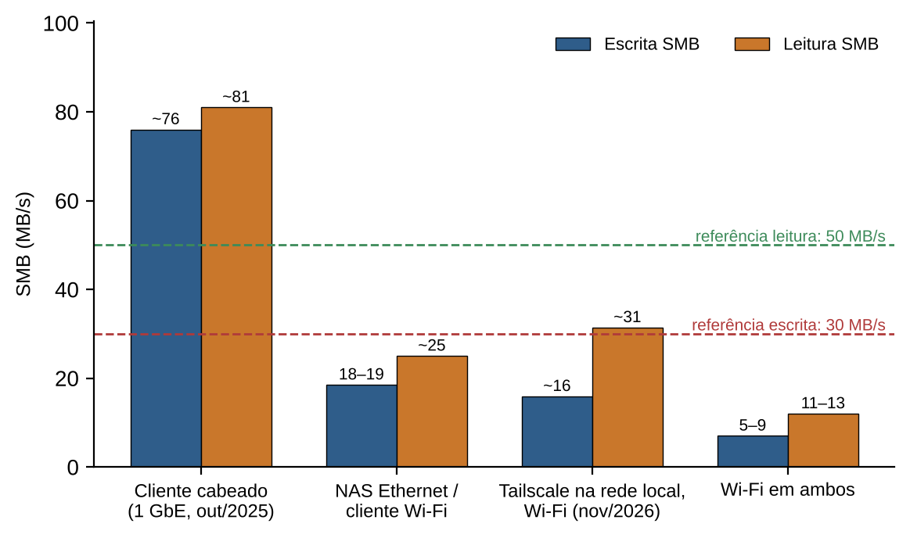
FONTE: Autoria própria. Cliente cabeado: testes de out/2025; demais cenários: fase consolidada.

6 DISCUSSÃO

6.1 DESEMPENHO E GARGALOS
Os resultados mostram que a rede do cliente exerceu influência direta sobre o desempenho. Quando o NAS foi movido do Wi-Fi para Ethernet, mantendo o cliente em Wi-Fi, o throughput aumentou de forma expressiva. Com o cliente também cabeado, o SMB alcançou cerca de 76–81 MB/s, próximo do limite prático de uma rede Gigabit, e o fio indicou que o SSD entrega taxas muito superiores (364–396 MiB/s), o que mostra que o armazenamento e o barramento USB 3.0 não foram o gargalo nessa fase. Isso indica que a conexão do servidor por cabo deve ser preferida na implantação definitiva, enquanto o Wi-Fi permanece uma alternativa funcional.
O SMB apresentou melhor comportamento de leitura do que de escrita em todos os cenários. No cenário híbrido, a leitura média de aproximadamente 25 MB/s é coerente com o throughput de rede observado e suficiente para transferência de documentos, fotos, backups pessoais e reprodução de mídia doméstica. A escrita entre 18–19 MB/s é inferior à capacidade nominal de uma rede Gigabit, porém esse cenário não representa uma ligação totalmente cabeada entre cliente e servidor; o cliente permaneceu em Wi-Fi.
O Nextcloud introduz uma camada adicional de processamento HTTP, PHP, banco de dados e gerenciamento de arquivos; portanto, não é esperado que reproduza exatamente o comportamento do SMB. Mesmo assim, o download de aproximadamente 26–27 MB/s no cenário híbrido mostra que a camada de nuvem privada não se tornou um gargalo impeditivo. A pausa observada em um upload foi registrada como evidência experimental, mas os logs não demonstraram falha fatal ou erro de armazenamento que permitisse atribuir uma causa específica.
O desempenho remoto dependeu fortemente da conexão móvel. A assimetria e a variação observadas devem ser interpretadas como características do caminho remoto e não como defeito do NAS. Ainda assim, as taxas obtidas foram suficientes para navegação, sincronização de documentos, transferência de arquivos e administração remota.
Para contextualizar o desempenho, foram consultados resultados publicados para NAS comerciais de duas baias com interface Gigabit Ethernet. Em teste independente do Synology DS223j com transferência SMB sequencial de blocos grandes, o equipamento atingiu aproximadamente 115 MB/s de leitura e 115 MB/s de escrita, saturando a interface de 1 GbE (STORAGEREVIEW, s.d.). A QNAP informa, para o TS-233 em teste de laboratório com 1 GbE, cerca de 114 MB/s de download e 103 MB/s de upload em transferência de arquivos do Windows; em sua tabela de desempenho SMB, o modelo alcança aproximadamente 113 MB/s de leitura e 112 MB/s de escrita (QNAP, s.d.a; QNAP, s.d.b). Esses valores são superiores aos 25 MB/s de leitura e 18–19 MB/s de escrita observados no melhor cenário consolidado do protótipo, mas se aproximam dos 76–81 MB/s obtidos pelo protótipo com cliente cabeado na fase preliminar.
A comparação, contudo, não constitui um benchmark em condições equivalentes. Os resultados comerciais foram obtidos em ambientes controlados com cliente cabeado e interface Gigabit, enquanto, na fase consolidada do protótipo, o cliente permaneceu conectado por Wi-Fi, e o iperf3 mediu aproximadamente 257–258 Mbit/s no sentido cliente-NAS e 273–274 Mbit/s no sentido NAS-cliente, um limite de rede significativamente inferior ao teto de 1 GbE antes mesmo de se alcançar o limite do armazenamento. Dessa forma, os resultados demonstram menor desempenho bruto que os NAS comerciais, mas não permitem atribuir toda a diferença à ROCK 4B+ ou aos SSDs.
Para o recorte deste trabalho, o ponto central não é alcançar a mesma taxa sequencial máxima de um NAS comercial, mas verificar se o desempenho obtido é suficiente para o uso doméstico diante do custo-base muito inferior. As taxas observadas atendem com folga atividades como acesso a documentos e fotografias, sincronização de arquivos, cópias de segurança pessoais e reprodução de mídia comum. Assim, os equipamentos comerciais mantêm vantagem em desempenho bruto, integração física e suporte, enquanto o protótipo preserva vantagem em custo, flexibilidade e controle sobre a infraestrutura.

6.2 USABILIDADE E ADMINISTRABILIDADE
A administrabilidade foi considerada adequada ao objetivo doméstico porque as operações rotineiras podem ser realizadas por interface web. O OpenMediaVault concentra o gerenciamento do armazenamento e do SMB; o Nextcloud fornece a interface de nuvem privada; e o Tailscale reduz a complexidade do acesso remoto por dispensar exposição direta de portas. O Quadro 15 resume a avaliação.
QUADRO 15 – AVALIAÇÃO DE USABILIDADE E ADMINISTRABILIDADE
Aspecto | Avaliação | Justificativa
Uso cotidiano | Adequado | OMV e Nextcloud disponíveis por navegador; SMB integrado ao sistema cliente
Administração | Adequada | OMV centraliza discos, pastas, usuários e serviço SMB
Acesso remoto | Adequado | Tailscale validado por rede móvel sem abertura pública de portas
Implantação inicial | Complexidade moderada | Exige terminal, Docker e atenção a volumes, permissões e rede
Recuperação | Melhorada | Backup automático de configuração e dump lógico do MariaDB
Manutenção | Moderada | Terminal reservado a diagnóstico e manutenção excepcional
FONTE: Autoria própria
A principal limitação administrativa encontrada foi a necessidade de diagnóstico em terminal para resolver a incompatibilidade do Tailscale com netfilter e o erro de bind mounts do Docker. Esses eventos, entretanto, também constituem evidência experimental relevante: depois de solucionados, o ambiente passou a operar de forma persistente e a rotina diária deixou de depender do terminal.

6.3 VIABILIDADE ECONÔMICA
A comparação econômica indica vantagem expressiva de custo para a solução baseada na ROCK 4B+. Excluindo o armazenamento de todos os equipamentos, o custo-base efetivamente pago do protótipo foi de R$ 625,48, frente a R$ 2.355,05 do Synology DS223j e R$ 2.331,20 do QNAP TS-233 nas referências consultadas. Isso representa redução aproximada de 73% no custo da plataforma-base em relação aos dois NAS comerciais analisados.
A comparação deve considerar também diferenças qualitativas. NAS comerciais fornecem gabinete integrado, baias SATA, suporte do fabricante e ecossistema de software mais consolidado. O protótipo, por outro lado, oferece maior flexibilidade, uso de software livre, possibilidade de reaproveitamento de componentes e controle direto sobre o ambiente. Assim, o menor custo é acompanhado por maior responsabilidade técnica na implantação.

6.4 SEGURANÇA, DISPONIBILIDADE E SOBERANIA DOS DADOS
A adoção de armazenamento autohospedado não torna o ambiente automaticamente mais seguro nem elimina indisponibilidades. Ela modifica a distribuição de riscos e responsabilidades. Em serviços de nuvem pública, o usuário depende da disponibilidade, das políticas e dos mecanismos de segurança de terceiros. Como exemplos de disponibilidade, o Google registrou em seu painel de status um incidente no Google Drive iniciado em 18 de agosto de 2026, no qual clientes poderiam enfrentar lentidão (GOOGLE, 2026), e, em outubro de 2026, um incidente no Google Cloud Storage, na região us-central1, com erros HTTP 503 em operações de gravação em duas janelas, em 8 e 9 de outubro, totalizando 18 horas e 11 minutos (GOOGLE CLOUD, 2026).
Incidentes de segurança também ocorreram em serviços consolidados de armazenamento em nuvem. Em setembro de 2026, a Reuters reportou que o Dropbox informou o comprometimento de aproximadamente 5.000 contas, com acesso não autorizado entre 4 e 21 de agosto, por meio de contas vinculadas a um Lenovo ID sem autenticação em dois fatores, e, em parte dos casos, visualização ou download de conteúdo (REUTERS, 2026). Em 2024, o ambiente de produção do Dropbox Sign foi acessado por meio de uma conta de serviço interna comprometida, expondo endereços de e-mail, nomes de usuário, telefones, senhas em formato hash, chaves de API, tokens OAuth e dados de autenticação em múltiplos fatores (MALWAREBYTES, 2024). No Google Drive para desktop em Windows, um pesquisador demonstrou, em 2025, que o cache local (DriveFS) não isolava adequadamente os arquivos entre perfis de usuário, permitindo carregar o Drive de outra pessoa sem reautenticação; segundo o pesquisador, o programa de vulnerabilidades do Google respondeu que isso não era considerado uma falha de segurança (CYBERSECURITYNEWS, 2025). No ecossistema Microsoft, a própria empresa descreveu, em maio de 2026, o grupo Storm-2949, que, por engenharia social sobre a redefinição de senhas, comprometeu identidades de nuvem, baixou milhares de arquivos pelo OneDrive e extraiu grandes volumes de dados do armazenamento Azure ao longo de vários dias (MICROSOFT, 2026); em setembro de 2026, foi relatada uma campanha ativa desde maio, de phishing com tema de passkey, que sequestra contas e coleta dados do SharePoint e do OneDrive (THE HACKER NEWS, 2026).
Em comum, esses casos envolvem infraestruturas e contas de provedores que concentram dados de muitos usuários e são alvo de campanhas em escala. Eles não demonstram que a nuvem pública seja inadequada, mas mostram que a segurança e a disponibilidade dependem de decisões e de falhas fora do controle do usuário. Um NAS doméstico, ainda que com desempenho bruto inferior, não depende de uma conta de provedor para o acesso aos dados nem é alvo de ataques em massa, o que reduz a superfície de ataque e a dependência de terceiros para a disponibilidade.
No modelo implementado neste trabalho, os dados permanecem sob controle físico do usuário e o acesso remoto ocorre por Tailscale, sem exposição direta das portas dos serviços à internet. Essa característica reduz a dependência de um provedor de armazenamento e permite maior controle sobre políticas de retenção, usuários e backups. Em contrapartida, atualizações, credenciais, backups, disponibilidade elétrica, segurança física e manutenção passam a ser responsabilidade do proprietário do NAS. Portanto, a principal vantagem de segurança do protótipo deve ser entendida como maior controle e menor exposição pública, e não como segurança absoluta.
No uso fora da residência, inclusive em viagens, a limitação predominante passa a ser a qualidade da conexão de internet disponível nas duas extremidades. Nos testes remotos deste trabalho, o acesso por Tailscale permitiu utilizar SSH, SMB e Nextcloud por rede móvel, com taxas suficientes para documentos, fotografias, sincronização e transferências pessoais. Assim, embora o protótipo não tenha o mesmo desempenho bruto de um NAS comercial em rede local totalmente cabeada, o conjunto Nextcloud + Tailscale mostrou-se adequado ao objetivo de acesso cotidiano remoto.

6.5 LIMITAÇÕES DO ESTUDO
As principais limitações são: ausência de uma medição elétrica direta do conjunto completo; cenário cabeado de ponta a ponta documentado apenas na fase preliminar, realizada com um único SSD e com cliente e ferramentas distintos dos da fase consolidada; variabilidade inerente à rede móvel utilizada no cenário remoto e instabilidades da rede sem fio entre as séries de medição realizadas em datas diferentes; temperatura registrada em uma única sessão de cópias de cerca de 10 minutos; e uso de SSDs de pequena capacidade, que privilegia a avaliação funcional em vez da análise de custo por terabyte, razão pela qual esse indicador não foi calculado. O consumo energético é apresentado apenas como referência bibliográfica e não como resultado do protótipo.
Também não foi repetido um novo ensaio contínuo de 24 horas nesta etapa final. A estabilidade foi sustentada pelo histórico de operação já documentado, pelas transferências realizadas, pela persistência após reinicialização, pelos logs e pelo mecanismo de backup e recuperação. Essa decisão é explicitada para evitar apresentar um teste não repetido como nova evidência experimental.

7 CONCLUSÃO
Com base na implementação e nos testes realizados, conclui-se que é tecnicamente viável construir um servidor NAS doméstico de baixo custo baseado em Radxa ROCK 4B+, OpenMediaVault, Nextcloud e Tailscale para cenários de armazenamento, compartilhamento, sincronização e acesso remoto de uso doméstico.
A arquitetura final com dois SSDs mostrou-se funcional e administrável. O SMB forneceu acesso local simples e desempenho adequado ao uso cotidiano; o Nextcloud acrescentou recursos de nuvem privada sem impedir taxas úteis de transferência; e o Tailscale permitiu acesso remoto privado por rede móvel. A utilização do Tailscale no host com netfilter-mode=off foi necessária para contornar incompatibilidades observadas no ambiente e passou a compor a configuração final validada.
Com o cliente cabeado em Gigabit, o NAS atendeu aos valores de referência de leitura e escrita definidos para o trabalho, com cerca de 81 MB/s e 76 MB/s no SMB. Nos testes consolidados, o desempenho ficou abaixo do potencial teórico de uma rede Gigabit, especialmente porque o cliente permaneceu em Wi-Fi; ainda assim, o cenário com NAS em Ethernet apresentou melhora expressiva, indicando que o cabeamento do servidor é a configuração recomendada. Para o contexto doméstico avaliado, as taxas obtidas foram suficientes para documentos, fotos, mídia, backups pessoais e sincronização.
A solução também demonstrou viabilidade administrativa: após a implantação inicial, o uso diário pode ser realizado prioritariamente pelas interfaces web do OpenMediaVault e do Nextcloud, enquanto o terminal fica restrito a implantação, diagnóstico e manutenção. A criação de backups automáticos de configuração reduziu o risco operacional e melhorou a recuperabilidade do ambiente.
Na comparação econômica, o custo-base efetivamente pago do protótipo, de R$ 625,48 e excluindo os SSDs, permaneceu cerca de 73% inferior ao de NAS comerciais de duas baias também vendidos sem discos. Essa comparação é particularmente adequada à arquitetura final do estudo, que utiliza dois SSDs, assim como os modelos comerciais analisados oferecem duas baias. A solução, entretanto, exige maior conhecimento técnico e não oferece o mesmo nível de integração física e suporte comercial. A comparação com NAS comerciais confirma que a proposta não busca equivalência de desempenho sequencial máximo: modelos como Synology DS223j e QNAP TS-233 podem se aproximar do limite de uma interface Gigabit em condições controladas, e o protótipo apresentou taxas menores nos cenários com Wi-Fi, porém adequadas ao uso doméstico avaliado.
Do ponto de vista de segurança e disponibilidade, a solução não deve ser interpretada como substituta universal da nuvem pública. Seu diferencial está no controle físico dos dados, no menor grau de dependência de terceiros e no acesso remoto privado via Tailscale. Em troca, o usuário assume responsabilidade direta por manutenção, atualização e backup. Para o perfil doméstico analisado, esse equilíbrio entre autonomia, custo e desempenho sustenta a conclusão de viabilidade técnica.
Como trabalhos futuros, sugerem-se a medição elétrica direta do conjunto, a repetição do teste de estresse de 24 horas, a repetição completa dos testes locais com cliente e servidor cabeados, a avaliação de uso simultâneo por vários clientes e a evolução da automação da instalação e da recuperação. Esses itens ampliariam as evidências, mas não são necessários para sustentar a conclusão principal, pois a viabilidade foi demonstrada pelo protótipo real e pelas evidências experimentais coletadas.
REFERÊNCIAS
CYBERSECURITYNEWS. Google Drive Desktop for Windows Vulnerability Grants Full Access to Another User's Drive. 10 set. 2025. Disponível em: https://cybersecuritynews.com/google-drive-desktop-windows-vulnerability/. Acesso em: 1 nov. 2026.
DONENFELD, J. A. WireGuard: Next generation kernel network tunnel. In: PROCEEDINGS OF THE 2017 NETWORK AND DISTRIBUTED SYSTEM SECURITY SYMPOSIUM (NDSS). Reston, VA: Internet Society, 2017. p. 1–12.
GAMESS, E.; HESTER, G. Using a Raspberry Pi as a network-attached storage device: Performance and limitations. In: PROCEEDINGS OF THE ACM SOUTHEAST REGIONAL CONFERENCE. New York: ACM, 2025. p. 67–77. Disponível em: https://dl.acm.org/doi/10.1145/3696673.3723073. Acesso em: 7 set. 2026.
GAMESS, E.; SHAH, S.; OGDEN, C. Network performance evaluation of several Raspberry Pi models for IPv4 and IPv6. In: PROCEEDINGS OF THE ACM SOUTHEAST CONFERENCE. New York: ACM, 2022. p. 181–189.
GOOGLE. Google Workspace Status Dashboard: Incident affecting Google Drive, 18–19 ago. 2026. Disponível em: https://www.google.com/appsstatus/dashboard/incidents/sjDiph2NXGAfkYYLfK7T. Acesso em: 7 set. 2026.
GOOGLE CLOUD. Google Cloud Service Health: incident affecting Google Cloud Storage in us-central1, 8–9 out. 2026. Disponível em: https://status.cloud.google.com/incidents/mSFVt6PiP557bjRyYsut. Acesso em: 1 nov. 2026.
JOHNSTON, S. J. et al. Commodity single board computer clusters and their applications. Future Generation Computer Systems, v. 89, p. 201–212, 2018.
KABUM. Storage Synology DiskStation DS223j, servidor NAS, 2 baias, sem HD. 2026a. Preço consultado em 7 set. 2026: R$ 2.355,05. Disponível em: https://www.kabum.com.br/produto/509282/synology-ds223j-nas-com-2-baias. Acesso em: 7 set. 2026.
KABUM. Storage NAS QNAP TS-233, 2 GB, 2 baias, sem HD. 2026b. Preço consultado em 7 set. 2026: R$ 2.331,20. Disponível em: https://www.kabum.com.br/produto/475130/storage-nas-qnap-ts-233-arm-cortex-a55-2-0ghz-2gb-2-baias-torre-sem-hd. Acesso em: 7 set. 2026.
MALWAREBYTES. Dropbox Sign customer data accessed in breach. 2 maio 2024. Disponível em: https://www.malwarebytes.com/blog/news/2024/05/dropbox-sign-customer-data-accessed-in-breach. Acesso em: 1 nov. 2026.
MARINESCU, D. C. Cloud Computing: Theory and Practice. 2. ed. Cambridge, MA: Morgan Kaufmann, 2018.
MELL, P.; GRANCE, T. The NIST definition of cloud computing. In: NIST SPECIAL PUBLICATION 800-145. Gaithersburg, MD: National Institute of Standards and Technology, 2011.
MICROSOFT. How Storm-2949 turned a compromised identity into a cloud-wide breach. Microsoft Security Blog, 18 maio 2026. Disponível em: https://www.microsoft.com/en-us/security/blog/2026/05/18/storm-2949-turned-compromised-identity-into-cloud-wide-breach/. Acesso em: 1 nov. 2026.
NEXTCLOUD. Files: open source file sync and share platform. [S. l.]: Nextcloud, s.d. Disponível em: https://nextcloud.com/files/. Acesso em: 7 set. 2026.
OPENMEDIAVAULT. OpenMediaVault Documentation. [S. l.]: OpenMediaVault, s.d. Disponível em: https://docs.openmediavault.org/. Acesso em: 7 set. 2026.
QNAP. TS-233: desempenho de transferência de arquivos e SMB em 1 GbE. [S. l.]: QNAP, s.d.a. Disponível em: https://www.qnap.com/pt-br/product/ts-233. Acesso em: 7 set. 2026.
QNAP. Product Performance – 1-3 Bay NAS: SMB Throughput. [S. l.]: QNAP, s.d.b. Disponível em: https://www.qnap.com/pl-pl/performance/category/1-3-bay. Acesso em: 7 set. 2026.
RADXA. ROCK 4B+ product information. [S. l.]: Radxa, 2026. Disponível em: https://radxa.com/products/rock4/4bp/. Acesso em: 7 set. 2026.
RASHID, N. N. A. R. et al. Home Network Attached Storage (HomeNAS) using Raspberry Pi with Telegram Bot Notification. International Journal of Advanced Computer Science and Applications, v. 16, n. 7, p. 699–705, 2025. Disponível em: https://thesai.org/Downloads/Volume16No7/Paper_68-Home_Network_Attached_Storage.pdf. Acesso em: 7 set. 2026.
REINSEL, D.; GANTZ, J.; RYDNING, J. Data Age 2025: The Digitization of the World – From Edge to Core. Framingham, MA: IDC, 2018. Disponível em: https://www.seagate.com/files/www-content/our-story/trends/files/idc-seagate-dataage-whitepaper.pdf. Acesso em: 7 set. 2026.
REUTERS. Dropbox says about 5,000 accounts compromised in August hack. 2 set. 2026. Disponível em: https://www.reuters.com/technology/dropbox-says-about-5000-accounts-compromised-august-hack-2026-09-02/. Acesso em: 7 set. 2026.
RITZKAL, R. et al. Enhancing data storage and access in CSN labs with Raspberry Pi 3B+ and Open Media Vault NAS. Information Dynamics and Applications, v. 2, n. 2, p. 63–76, 2023. Disponível em: https://www.acadlore.com/article/IDA/2023_2_2/ida020202. Acesso em: 7 set. 2026.
SALKE, P. et al. Analyzing the feasibility and reliability of Nextcloud as a network attached cloud storage solution on Raspberry Pi. In: 2023 INTERNATIONAL CONFERENCE ON INTEGRATED INTELLIGENCE AND COMMUNICATION SYSTEMS (ICIICS). Piscataway, NJ: IEEE, 2023. p. 1–4. Disponível em: https://ieeexplore.ieee.org/document/10421037. Acesso em: 7 set. 2026.
SBC.COMPARE. Radxa ROCK 4B+: benchmarks, specifications and power draw. 21 mar. 2026. Disponível em: https://sbc.compare/radxa-rock-4b-plus. Acesso em: 7 set. 2026.
STALLINGS, W. Data and Computer Communications. 10. ed. Boston: Pearson, 2018.
STORAGEREVIEW. Synology DS223j Review. [S. l.]: StorageReview, s.d. Disponível em: https://www.storagereview.com/review/synology-ds223j-review. Acesso em: 7 set. 2026.
TAILSCALE. How Tailscale Works. [S. l.]: Tailscale, s.d.a. Disponível em: https://tailscale.com/blog/how-tailscale-works. Acesso em: 7 set. 2026.
TAILSCALE. What is Tailscale? [S. l.]: Tailscale, s.d.b. Disponível em: https://tailscale.com/docs/concepts/what-is-tailscale. Acesso em: 7 set. 2026.
TANENBAUM, A. S.; FEAMSTER, N.; WETHERALL, D. J. Computer Networks. 6. ed. Boston: Pearson, 2021.
THE HACKER NEWS. Attackers use passkey phishing to hijack Microsoft cloud accounts and exfiltrate data. 13 set. 2026. Disponível em: https://thehackernews.com/2026/09/attackers-use-passkey-phishing-to.html. Acesso em: 1 nov. 2026.
UPTON, E.; HALFACREE, G. Raspberry Pi User Guide. 4. ed. Indianapolis, IN: Wiley, 2016.

